三明市海绵城市绿地设计导则
（征求意见稿）

三明市城市管理局
2024年12月

前 言
本导则根据《三明市人民政府关于印发三明市系统化全域推进海绵城市建设示范城市工作方案的通知》的相关要求，结合三明市地方实际情况，参考国家及行业相关标准，并在广泛征求意见的基础上制定的。
本导则由三明市城市管理局负责管理，由中国市政工程华北设计研究总院有限公司负责具体技术内容的解释。各单位在执行过程中，如有意见或者建议，请寄送三明市城市管理局。

本导则批准单位：三明市城市管理局
本导则主编单位：中国市政工程华北设计研究总院有限公司

本导则参编单位：

本导则主要起草人员：

本导则主要审查人员：

目 次
1 总 则 1
2 术语和定义 2
3 总体设计 5
3.1 设计要求 5
3.2 设计成果 6
3.3 设计流程 8
3.4 竖向设计 10
3.5 种植设计 11
4 建筑与小区绿地设计 13
5 城市道路绿地设计 15
6 公园绿地设计 20
7 其他绿地 21
8 主要技术措施 23
9 主要植物选型 35
本标准用词说明 41
引用标准目录 42

1 总 则

1.0.1 编制目标
贯彻落实国家建设海绵城市的相关要求，指导三明市海绵城市相关项目设计及技术审查，推动三明市海绵城市建设，提高三明市海绵城市绿地的建设质量，统一设计标准，制定本导则。

1.0.2 编制思路
遵循海绵城市“滞、蓄、渗、净、用、排”的建设理念，结合三明市地方气候、水文、地形条件，制定适合三明海绵城市建设的绿地布置方式，选择适合三明气候及海绵城市建设需求的植被种类。

1.0.3 适用范围
本导则适用于三明市域范围内公园绿地、防护绿地、广场用地附属绿地等用地上的新建、改建、扩建工程的设计。

1.0.4 应用原则
三明市海绵城市绿地设计可参考本导则，并同时符合海绵城市建设相关国标及省标的规定。

2 术语和定义
2.0.1 海绵城市 sponge city
通过加强城市规划建设管理，充分发挥建筑、道路和绿地、水系等生态系统对雨水的吸纳、蓄渗和缓释作用，有效控制雨水径流，实现自然积存、自然渗透、自然净化的城市发展方式。
2.0.2 低影响开发（LID） low impact development
在城市开发建设过程中，通过生态化措施，尽可能维持城市开发建设前后水文特征不变，有效缓解不透水面积增加造成的径流总量、径流峰值与径流污染的增加等对环境造成的不利影响。
2.0.3 城市绿地 urban green space
以植被为主要存在形态，用于改善城市生态，保护环境，为居民提供游憩场地和绿地、美化城市的一种城市用地。
2.0.4 汇水区 catchment area
汇水区，又称集水区，是指地表径流汇聚到一共同的出水口的过程中所流经的地表区域，是一个封闭的区域。城市汇水区是在自然地貌和水文条件的基础上，人为改造沟渠、管网形成的水利控制片、城镇排水系统、农村圩区系统等。
2.0.5 设计降雨量 design rainfall depth
为实现一定的年径流总量控制率，用于海绵设施设计规模的降雨量控制值，通常用日降雨量（mm）表示。
2.0.6 年径流总量控制率 volume capture ratio of annual rainfall
根据多年日降雨量统计数据分析计算，雨水通过自然和人工强化的入渗、滞蓄、调蓄和收集回用，场地内累计一年得到控制的雨水量占全年总降雨量的比例。
2.0.7 年径流污染控制率
volume capture ratio of annual urban diffuse pollution
等同于年径流污染物总削减率，以固体悬浮物（SS）的削减量来计算。年径流SS削减率等于区域内海绵城市建设设施对SS的削减总量占区域年径流 SS 总量的比例。
2.0.8 土壤改良 soil improvement
针对土壤的不良质地和结构，采取相应的物理、生物或化学措施，改善土壤性状，提高土壤肥力，增进土壤海绵功能，改善园林植物生长的土壤条件。
2.0.9 绿化用有机基质 organic media for greening
以农林、餐厨、食品和药品加工等有机废弃物为主要原料，可少量添加自然生成或人工固体物质，能固定植物、保水保肥、透气良好、性质稳定、无毒性、质地轻、离子交换量高、有适宜的碳氮比、pH值易于调节，适合绿化植物生长的固体物质。
绿化用有机基质主要用途作为栽培基质或改良绿化土壤，部分或全部替代泥炭或自然土壤用于绿化植物种植。根据不同的绿化用途，绿化有机基质可分为三种类型：作为土壤改良用的有机改良基质；作为扦插或育苗用基质；作为盆栽、花坛、屋顶、绿地或林地用的栽培基质。
2.0.10 雨水湿地 rain-fed wetland
雨水湿地是将雨水进行沉淀、过滤、净化、调蓄的湿地系统，同时兼具生态景观功能，通过物理、植物及微生物共同作用达到净化雨水的目标。
2.0.11 下沉式绿地 landscaped depression
具有狭义和广义之分。狭义的下沉式绿地指低于周边微地形200mm 以内的绿地；广义的下沉式绿地泛指具有一定的调蓄容积，且可用于调蓄和净化径流雨水的绿地，包括生物滞留设施、渗透塘、湿塘等。本导则中使用其狭义概念。
2.0.12 雨水花园 rain garden
自然形成或人工挖掘的绿地，种植灌木、花草，形成小型雨水滞留入渗设施，用于收集来自屋顶或地面的雨水，利用土壤和植物的过滤作用净化雨水，暂时滞留雨水并使之逐渐渗入土壤，是生物滞留设施的一种。
2.0.13 生态树池 ecological tree pool
生态树池是树木生长的地下空间，多采用适合树木生长的专用配方土，底部设置有排水盲管，可消纳其周边铺装地面产生的部分雨水径流，是生物滞留设施的一种。
2.0.14 植草沟 grass swale
用来收集、输送和净化雨水的表面覆盖植被的明渠，可用于衔接其他海绵城市建设单项设施、城市雨水管渠和超标雨水径流排放系统。主要型式有转输型植草沟、渗透型植草沟。
2.0.15 植被缓冲带 grass buffer
指坡度较缓的植被区，经植被拦截和土壤下渗作用减缓地表径流流速，并去除径流中的污染物。
2.0.16 绿色屋面 green roof
又称种植屋面或屋顶绿化，指在高出地面以上，与自然土层不相连接的各类建筑物、构筑物的顶部和天台、露台上由表层植物、覆土层和疏水设施构建的具有一定景观效应的绿化屋面。
2.0.17 生态驳岸 ecological slope protection
生态驳岸是指恢复后的自然河岸或具有自然河岸“可渗透性”的人工驳岸，除具有护堤和防洪的基本功能外，对于改善滨水区景观、恢复生态平衡、调节水源、增强水体自净能力等均有较好的作用。
2.0.18 生态浮岛 ecological floating island
漂浮或固着于水体上，利用植物的根系吸收水中的污染物质，具有净化水质、创造生物栖息空间、改善景观、消波护岸等功能的人工浮岛。
2.0.19 湿塘 wet pond
以雨水作为主要补水水源的具有雨水调蓄和净化功能的景观水体。

3 总体设计

3.1 设计要求

3.1.1整体设计要求
三明市海绵城市绿地设计应坚持“生态为本、自然循环、规划引领、统筹推进、政府引导、社会参与”的指导思想，遵循经济、适用、美观原则，建设与周边环境相协调的海绵化城市绿地。

3.1.2 符合上位规划
三明市海绵城市绿地的总体设计，应以三明国土空间总体规划、三明市中心城区绿地系统规划、三明市中心城区公园体系规划及三明市海绵城市建设专项规划等为依据。

3.1.3 符合城市建设要求
三明市海绵城市绿地建设应根据绿地类型和功能设计相应的低影响开发雨水系统，并因地制宜合理设置植草沟、下沉式绿地、雨水花园、湿塘、海绵滞蓄池、高位花坛、生态树池等海绵设施。

3. 1.4 设计指标符合相关标准
三明市海绵城市绿地设计应参照《三明市海绵城市建设技术标准》要求进行相应指标计算。若附属于主体工程，应以主体工程要求的上位总体指标体系为依据进行核算，必要时可反向要求以保证绿地海绵设计的合理性。

3.2 设计成果

3.2.1 一般规定
海绵城市绿地设计成果应符合《风景园林制图标准》（CJJ/T 67）、《三明市城市园林绿化管理条例》、《三明市园林绿化导则（试行）》、《三明市海绵城市建设施工图设计导则》、《三明市海绵城市建设施工图审查要点》等国家及地方现行相关标准的要求。海绵城市绿地设计应根据上位规划指标确定，设计文件应包含设计说明，道路交通工程、雨水工程及绿化景观工程等分项工程设计内容及工程投资，并须附设计单位资质证书、加盖设计单位图章等。

3.2.2 方案设计出图
应依据海绵城市建设目标，充分分析项目区域的具体建设指标，并提供合理的低影响开发措施和构造技术。为准确表达设计意图，可根据需要绘制效果图。本导则所列图纸名录依据具体项目类型进行选择。
1 ） 设计说明应包含道路交通工程、雨水工程、绿化景观工程等所有分项工程。其中，雨水工程应概述海绵设施设计的指导思想和遵循的各项原则；说明海绵设施的设计理念和构思；列出设计所采用的主要依据及标准；详细分析项目现状；阐述控制目标，在雨水排水设计的基础上进行海绵设施的计算并体现计算成果。
2） 区位图：标明用地在城市中的位置以及与周边地区的关系。
3）现状分析图：分析用地范围内地形地势、植被、建（构）筑物、水体、市政设施、地下水位标高、土壤渗透系数及周边用地等现状情况。
4）总平面图：绿地的总体平面布置图。
5）竖向设计图：明确用地范围及周边毗邻场地原地形等高线及设计等高线；标明用地范围内的主要控制点（含水体）高程。
6）汇水分区平面图：含汇水分区线、径流组织、场地基本标高、雨水排水口布置等。
7）海绵设施总平面图：标明用地范围内海绵设施分布及排水组织。
8）降雨组织图：体现降雨在用地范围内的消纳、组织及排放过程。
9）给排水设计图：标明给排水管线布置走向、管（沟）断面尺寸、长度、坡度等技术参数。
10）园路交通设计图：分析园路功能与交通组织。
11）种植设计图：标明海绵设施影响区域的植物种类，其他设计参照一般绿地的种植设计要求。
12）节点详图：视项目情况绘制节点详图。
3.2.3 初步设计出图
主要内容含设计说明、平图设计、断面设计、竖向设计、海绵设施设计、种植设计、园路场地及园林小品设计、给排水设计、重要设施大样图及工程概算等。
3.2.4 施工图设计出图
在初步设计基础上，进一步完善设计说明、总图设计、竖向设计、海绵设施设计、种植设计，完善各节点设计、结构设计等。

3.3 设计流程
海绵城市绿地设计应在重新开展现状调研的基础上，结合上位规划要求，制定合理的设计目标，开展方案、初设及施工图设计。设计过程应由风景园林、城市规划、给排水、道路、建筑、结构、电气等专业相互融合完成，在设计过程中，各专业需密切配合，相互协商，共同制定设计方案。
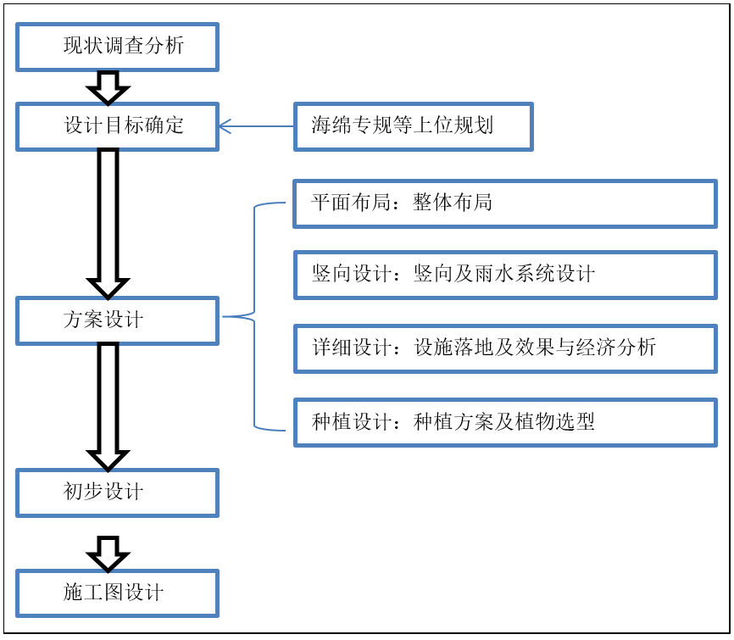

图3.1 设计流程图

3.3.1 资料收集
收集工程上位规划及其他相关图纸（如现状地形图、现状综合管线图等）、本底资料及主要材料来源等。

3.3.2 现场调查及分析
调研场地的区域环境、径流现状、地勘情况、土壤特征、植物现状、污染物含量等本底情况，确定场地的径流流向和汇水面积等，对现状场地的径流系数及径流量进行核算。

3.3.3 控制目标确认
依据三明市已经颁布的海绵城市相关规划确定控制目标，并在方案设计中落实。若在落实过程中，建设目标与规划目标存在差距时，需向相关部门进行反馈、协调。

3.3.4 方案设计
根据总体布局、竖向设计等条件进行汇水区划分，在各汇水区内分别结合建设条件选择适宜的海绵设施，确定设施规模和数量，核算年径流总量控制率、年径流污染控制率等指标。根据海绵设施平面布置进行种植设计等其他相关设计，确定设计方案。

3.3.5 初步设计
根据专业机构审查或评估通过的海绵城市建设方案，细化平面布置，进行设施布局，确定设施选型，进行初步结构设计，编制项目概算。

3.3.5 施工图设计
在初步设计的基础上，深化图纸设计，图纸应满足国家及地方现行相关施工图文件编制规范要求。

3.4 竖向设计

3.4.1 符合上位规划
海绵城市绿地竖向设计应与城市总体规划及片区控制性规划一致，当与上位规划冲突时，应与规划主管部门对接并征得同意后方可实施。

3.4.2 符合相关规范要求
应符合《城市绿地设计规范》（GB 50420）、《城乡建设用地竖向规划规范》（CJJ83）及现行相关标准的规定。

3.4.3 结合地形条件
海绵城市绿地竖向设计应结合地形、地质、水文条件及降水量等因素，重视与海绵设施和超标雨水溢流排放设施相结合，并与竖向设计总体方案相适应。

3.4.4 避免次生灾害
海绵城市绿地竖向设计应避免次生地质灾害的发生；严禁在地质灾害高、中、易发区进行深挖高填。

3.4.5 保证排水安全
海绵城市绿地竖向设计应以总体设计布局及控制高程为依据，考虑地表雨水的汇集、调蓄利用与安全排放，营造有利于雨水就地消纳的地形并应与相邻用地标高相协调，有利于相邻用地的排水。

3.4.6 合理组织雨水径流
海绵城市绿地设计应结合场地的竖向设计进行汇水区划分。竖向设计应保证汇水区硬化地表雨水径流能有效汇集至海绵设施。低影响开发溢流设施宜设置在其所在汇水区下游或高程低点。

3.4.7 营造景观效果
海绵城市绿地宜设置有利于雨水收集、滞蓄和渗透的微地形。在确保地质安全的前提下，山体公园或坡度较大的城市绿地宜采用适宜的竖向设计手法，营造丰富地形空间景观。

3.5 种植设计

3.5.1 一般规定
1）海绵城市绿地种植设计应符合《城市绿地设计规范》（GB50420）2016版、《城市园林植物种植技术规程》（DBJ/T13-148）及现行相关标准的规定。
2）海绵城市绿地设计设计应创造适宜植物生长的环境条件，植物选择与配置应充分发挥植物的观赏、净化、滞留、促渗等作用，且进入绿地的雨水停留时间不得大于植物的最长耐淹时间。
3）海绵城市绿地种植设计应根据区域用地条件及景观需求，因地制宜地选择植物种类及配置模式。
4）土壤应满足种植及雨水渗透的要求，不满足要求的应进行土壤改良。

3.5.2 植物选择原则
1）乡土性原则：应优先选择三明市乡土植物，不应选择外来有害入侵植物，慎选自繁能力较强的植物种类。
2）适地适树原则：海绵城市绿地海绵设施植物选择应根据地下水位、日照条件、种植土厚度、滞水深度、雨水渗透时间、水污染物负荷等因素，有针对性地选择耐短期水淹、耐旱、耐贫瘠、耐污染、抗风等适应不同环境条件的植物种类，做到因地制宜、适地适树。
3）功能性原则：应兼顾植物的生态、美学与环境景观价值，根据植物在海绵城市绿地雨水控制中的作用，突显植物的观赏、净化、滞留、促渗、固土等功能特性。
4）低维护原则：根据绿地类型及环境条件，宜选择抗逆性强、适于粗放管理的植物种类。
5）海绵城市绿地植物配置应与总体布置协调统一，在满足一般绿地植物配置原则的前提下，还应遵循以下原则：（1）应满足海绵设施的功能要求，并根据海绵设施内部微环境进行合理布置。（2）应充分考虑植物的生物学特性，营造结构多样和季相变化丰富的植物群落，并兼顾旱季雨季的景观效果。（3）应充分考虑植物的观赏特性，构建地带性植物群落。通过平面布局及垂直层次的合理配置，使海绵城市绿地植物群落具有良好的景观和生态效益。

4 建筑与小区绿地设计

4.1 一般规定
4.1.1建筑与小区绿地设计应符合《城市居住区规划设计规范》（GB50180）和《建筑与小区雨水控制和利用工程技术规范》（GB50400）的相关规定。
4.1.2新建小区海绵城市绿地设计应与居住区总体规划同步进行；已建小区宜结合小区有机更新、植物维护、景观提升等途径，实施海绵城市绿地建设。
4.1.3雨水径流集中进入绿地内的海绵设施前，应利用沉淀池、前置塘等对进入绿地内的雨水径流进行预处理，防止对绿地环境造成破坏。
4.1.4建筑与小区绿地建设宜配备完善的绿地灌溉系统，净化、收集后的雨水可结合绿地灌溉系统进行回用。

4.2 小区绿地
小区绿地做下沉处理时的有效蓄水深度不宜超过30cm，需保证设施安全、美观；小区绿地内景观水体可作为雨水调蓄设施并与景观协调一致；植物选择应考虑土壤条件、地下水位、景观等因素，宜选用耐旱、耐污染、耐短期水淹的植物，确保植物正常生长，充分发挥其景观特性。

4.3 绿色屋面
4.3.1绿色屋面应以雨水的滞留和净化为主，并统筹协调屋顶结构荷载、植物种植的关系。
4.3.2绿色屋面植物宜选择抗逆性、抗旱性、抗风性较强的植物， 宜选用小乔木、灌木或草本植物。
4.3.3绿色屋面种植土厚度要求如表4.1所示。
表4.1 屋顶绿化种植土厚度要求
植物种类 | 草坪、地被 | 小灌木 | 大灌木 | 小乔木 | 大乔木
种植土厚度（mm） | ≥200 | ≥300 | ≥600 | ≥600 | ≥900

4.4 地下室顶板绿化
地下室顶板（含设施顶面）绿地应根据不同覆土厚度，选择适用的海绵措施；覆土厚度应结合地下室建筑结构荷载要求、低影响开发建设方案、种植需求等综合考虑，应在覆土层底部设置导水、排水设施，并可利用地下空间开发设置雨水收集利用系统。
表4.2 地下室顶板绿化种植土厚度要求
植物种类 | 草坪、地被 | 小灌木 | 大灌木 | 浅根乔木 | 深根乔木
种植土厚度（mm） | ≥300 | ≥450 | ≥650 | ≥1000 | ≥1500

5 城市道路绿地设计

5.1 一般规定
5.1.1城市道路绿地海绵设施的设计应符合《城市道路工程设计规范》（CJJ37）、《城市道路绿化设计标准》及其他现行相关标准规定。
5.1.2城市道路绿地应在满足改善城市生态环境、丰富城市景观、 避免绿化影响交通安全、保证植物生长环境的前提下进行低影响开发设计。
5.1.3城市道路绿地海绵设施设计应遵循削减地表径流及污染为主、雨水收集利用为辅的原则；道路雨水径流应通过有组织的汇流和转输排入绿地，当雨水径流集中进入绿地时应进行消能、沉淀等预处理后方可排入。
5.1.4城市道路绿地建设应充分考虑道路管线布局、地下水位、土壤情况、植物种类、施工条件及后期管理等因素，合理设置海绵设施；应充分协调道路绿地内附属设施与海绵设施的布局关系，如路灯、路牌、广告栏、检查井等设施及基础，确保绿地内海绵设施正常运行，营造自然、协调的绿地景观；道路绿地中植物与有关设施距离关系应符合《城市道路绿化设计标准》及《城市园林植物种植技术规程》（DBJ/T 13-148）的相关规定。
表5.1 植物与地下管线最小水平距离要求
名称 | 乔木（m） | 灌木或绿篱外缘（m）
电力电缆 | 1.5 | 0.5
弱电电缆 | 1.5 | 0.5
给水管 | 1.5 | —
排水管 | 1.5 | —
排水盲管（沟） | 1.0 | —
室外消火栓及水泵接合器 | 1.2 | 1.2
燃气管道（低中压） | 1.2 | 1.0
热力管 | 2.0 | 2.0
注：乔木与地下管线的距离是指乔木树干基部的外缘与管线外缘的净距离，灌木或绿篱与地下管线的距离是指地表处分孽枝干中最外的枝干基部的外缘与管线外缘的净距离。
5.1.5植物选择应考虑土壤条件、地下水位、景观等因素，宜选用耐旱、耐污染、耐短期水淹的植物，确保植物正常生长，充分发挥其观赏特性。
5.1.6植物的配置应协调空间层次、树形树姿、色彩搭配和季相变化的关系，塑造良好的道路绿地景观。

5.2 下沉式绿地设置要求
设置海绵设施的侧分带、绿化带绿地宽度不宜小于2.5m，最小不得小于2.0m。绿化带宜形成连续的带状绿地，提升其对雨水的蓄渗和消纳能力。
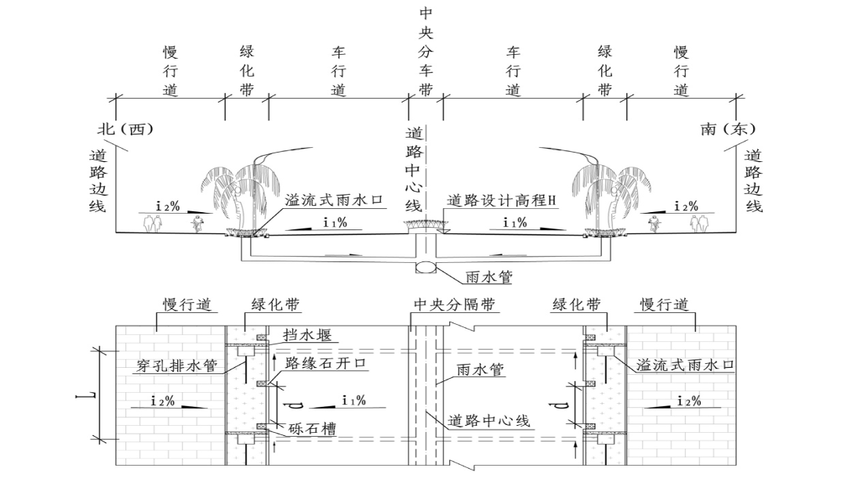
图5.1典型道路一：双幅路双向四车道海绵城市示意图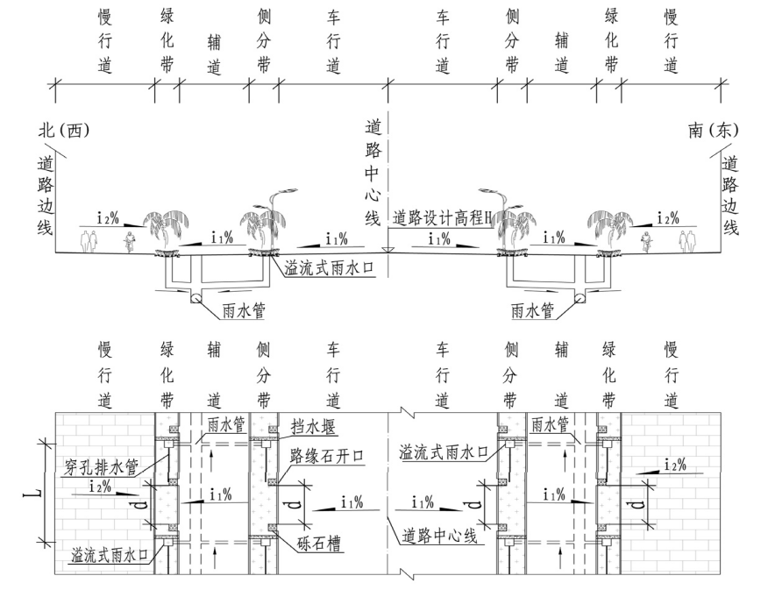
图5.2 典型道路二：三幅路双向六车道海绵城市示意图
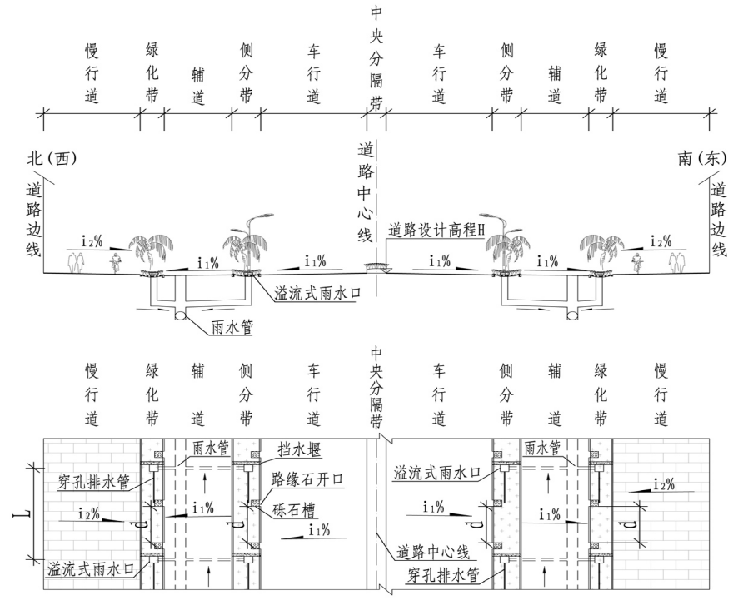
图5.3 典型道路三：四幅路双向六车道海绵城市示意图
备注：（1）三幅路、四幅路的双向六车道、双向八车道均有辅道。（2）设置海绵设施的侧分带、绿化带绿地宽度不宜小于 2.5m，最小不得小于 2.0m。（3）旧路进行海绵城市改造时，若现状横断面难以调整，绿化带宽度有限，道路本身无法完成相应指标，需根据实际情况进行指标核算，确认本次设计可达到的指标，未完成指标可由周边退线、地块等承担。（4）i₁ 为机动车道横坡，i₁ 一般为 1.5%或 2.0%，当单向车道数≥3 时，i₁ 宜取大值。i₂ 为慢行道路面横坡，采用透水铺装时，宜取 1.0%～1.5%。（5）溢流式雨水口间距L 应根据路面汇水量、雨水口排水能力计算确定； 路缘石开口间距d 应结合路面汇水量、路缘石开口收水能力计算确定。（6）穿孔排水管设置在排水单元下游并接至溢流式雨水口，长度结合道路纵坡大小考虑。

5.3 交通岛绿地设置
交通岛绿地应结合道路竖向及排水组织设计合理采用下沉式绿地、雨水花园、植草沟等海绵设施。

5.4 高架桥绿地设置
高架桥（含立交桥、互通）桥下绿地宜设置下沉式绿地、雨水花园等海绵设施收纳预处理后的地表径流；坡度较大区域 宜设置植被缓冲带，以减缓地表径流。

5.5 雨水净化
城市道路绿地内海绵设施进水口处宜采用碎石粗砂过滤带净化、过滤雨水；溢流井设施宜配置截污挂篮。

5.6 绿化浇灌要求
道路绿地宜配备灌溉系统，保证旱季绿地内海绵设施植物的正常生长。

5.7 植被保护要求
乔木支撑形式应根据海绵设施的土壤、地形及乔木规格等情况设置。在设施宽度较大的情况下可采用四脚支撑；在设施宽度较小的情况下宜采用三脚支撑或其他支撑方式；在土壤松软区域，乔木支撑应加固处理；支撑材料宜采用杉木支撑。

6 公园绿地设计

6.1 基本要求
公园绿地应满足自身的生态功能、景观功能及游憩功能。海绵设施设计应符合《公园设计规范》（GB51192）的规定， 同时满足海绵城市建设目标要求。

6.2 指标要求
公园绿地年径流总量控制率不宜低于70%。在满足地形等基址条件的前提下，协助消纳周边区域雨水径流。

6.3 设计衔接
海绵设施的总体设计与布局应与公园的设计主题相吻合，在铺装、道路等主要产流源头设置植草沟、下沉式绿地、雨水花园等设施，并通过竖向设计或连通管与景观水体、城市雨水管渠系统、超标径流排放系统良好衔接。
含景观水体的公园绿地应结合现状地形地貌进行设计，保护并合理利用原有的湿地、坑塘、沟渠等设施提高水体自净能力，有条件的可结合人工土壤渗滤等辅助设施对水体进行循环净化。同时可利用净化后的雨水作为景观补水和绿化用水，并进行相应的水量平衡计算。不含景观水体的公园绿地宜根据地势、空间布局等具体条件进行合理建设或改造。

6.4 地下空间限制
公园绿地应限制地下空间的过度开发，为雨水回补地下水提供渗透路径。公园绿地面积小于0.3公顷（含 0.3公顷）的，禁止地下空间开发；公园绿地面积大于0.3公顷，小于 2公顷（含 2公顷）的，可开发地下空间占地面积不得大于绿地总面积的75%；公园绿地面积大于 2公顷，小于10公顷（含10公顷）的，可开发地下空间占地面积不得大于绿地总面积的50%；公园绿地面积大于10公顷 的，可开发地下空间占地面积不得大于绿地总面积的30%。绿地地下空间开发应满足地面植被覆土需求，且最小覆土深度不得少于2m。

6.5 植被选取
公园绿地内海绵设施选用的植物应根据水分条件、径流水质条件选用耐涝、耐旱、耐污染、净化能力强的植物种类。

7 其他绿地

7.1 广场用地附属绿地
7.1.1. 广场内收集的雨水经处理后可用于旱喷用水和市政杂用。为保证用水水质，应设置净化设施，使旱喷用水满足《生活饮用水卫生标准》GB5749的要求；市政杂用水满足《城市污水再生利用 城市杂用水水质标准》GB/T18920的要求；或经简易沉淀后回用于广场内及周边的绿地灌溉。
7.1.2. 广场附属绿地中设置的湿塘、雨水湿地等大型低影响开发设施应在进水口应该设置有效的防冲刷、预处理设施。且应建设警示标识和预警系统，保证暴雨期间人员的安全撤离，避免事故的发生。
7.1.3. 应考虑雨天广场游人安全，在下沉式绿地、雨水花园、下沉广场空间和地下蓄水池等雨水设施内设置溢流排放设施，使超过设计降雨量的雨水溢流排至城市市政雨水管网。
7.1.4. 停车场雨水水质较差，雨水汇入绿地前应做初期弃流处理。停车场周边绿地内宜采用生物滞留带净化雨水。

7.2 防护绿地
7.2.1防护绿地应首先满足自身的防护功能要求，绿地海绵设施设计应符合《城市绿地设计规范》（GB 50420）和《福建省城市绿地建设导则》中的相关规定。
7.2.2城市防护绿地内的海绵设施可在满足消纳自身雨水径流外承担相邻区域的雨水径流。
7.3.3城市防护绿地宜结合其带状分布特征，将其作为超标径流雨水的行泄通道，并与上下游超标雨水径流排放系统及城市河道合理衔接。
7.4.4城市道路防护绿地宜结合空间条件和区域排水防涝目标需求，合理处理其与周边城市用地和道路的高程关系，设置适宜的海绵设施，以便消纳雨水径流。
7.4.5城市卫生隔离绿带、城市高压走廊绿带等城市防护绿地，应根据空间条件设置雨水调蓄、下渗等设施，并利用地形设置雨水传输设施，最大限度消纳自身及相邻区域雨水径流。

7.3 山体绿地
山体绿地海绵城市设计应保护山体原有自然资源及物种多样性，注重山体地质安全，避免大挖大填、水土流失、土层松散； 同时还应符合其他现行相关标准规定。山体绿地应结合山体地形地貌设置海绵设施。在坡度较大区域宜采用阶梯绿地、微地形、植被缓冲带等方式，增强对雨水径流的滞纳能力。

7.4 特殊区域绿地
有特殊污染的城市绿地（如化工厂、传染病医院、油库、加油站、污水处理厂等附属绿地以及垃圾填埋场恢复绿地等其它绿地），不应采用雨水下渗减排的方式。如需建设雨水综合利用设施，应开展专题论证和环境影响评价，避免对地下水、周边水体造成污染。对安全要求较高场所（如幼儿园、儿童游乐区、运动场所周边等）的绿地应在保证人群活动安全的情况下设置海绵设施。

8 主要技术措施
8.0 海绵设施比选
海绵城市绿地海绵设施的选择应结合建设区域的水文地质条件、水资源特点、场地内部与周边竖向关系及土地利用布局等条件，根据当地海绵城市相关规划的控制目标，结合汇水分区特征和设施的主要功能、经济性、适用性、景观效果等因素选择效益最优的单项设施及其组合系统。海绵设施比选如表8.1 所示。
表8.1海绵设施比选表
技术类型 | 单项设施 | 用地类型
 |  | 建筑与小区 | 道路与广场 | 公园与绿地 | 河湖水系
渗透技术 | 透水砖铺装 | ● | ● | ● | ◎
 | 透水基层 | ◎ | ◎ | ◎ | ◎
 | 透水路基 | ○ | ◎ | ○ | ○
 | 透水水泥混凝土 | ◎ | ◎ | ◎ | ◎
 | 透水沥青混凝土 | ◎ | ◎ | ◎ | ◎
 | 绿化屋面 | ● | ○ | ○ | ○
 | 下沉式绿地 | ● | ● | ● | ◎
 | 简易型生物滞留设施 | ● | ● | ● | ◎
 | 复杂性生物滞留设施 | ● | ● | ◎ | ◎
 | 渗透塘 | ● | ◎ | ● | ○
 | 渗井 | ● | ◎ | ● | ○
储存技术 | 湿塘 | ● | ◎ | ● | ●
 | 雨水湿地 | ● | ● | ● | ●
 | 蓄水池 | ◎ | ○ | ◎ | ○
 | 雨水罐 | ● | ○ | ○ | ○
调节技术 | 调节塘 | ● | ◎ | ● | ◎
 | 调节池 | ◎ | ◎ | ◎ | ○
转输技术 | 转输型植草沟 | ● | ● | ● | ◎
 | 干式植草沟 | ● | ● | ● | ◎
 | 湿式植草沟 | ● | ● | ● | ◎
 | 半有压屋面雨水收集系统 | ● | ○ | ○ | ○
 | 虹吸（压力）式屋面雨水收集系统 | ● | ○ | ○ | ○
 | 屋面集水沟与溢流口 | ● | ○ | ○ | ○
 | 渗透管渠 | ● | ● | ● | ○
截污净化技术 | 植被缓冲带 | ● | ● | ● | ●
 | 初期雨水弃流设施 | ● | ◎ | ◎ | ○
 | 人工土壤渗透 | ◎ | ○ | ◎ | ◎
注：●─宜选用 ◎─可选用 ○─不宜选用；

8.1 下沉式绿地
8.1.1下沉式绿地的布局应与雨水管网建设、竖向设计密切结合。下凹深度应根据建设目标等因素确定，宜为100mm-200mm，有效水深宜为 50mm-150mm。
8.1.2周边雨水宜分散进入下沉式绿地，当集中进入时应在入口处设置缓冲设施。
8.1.3下沉式绿地溢流口高程应满足有效水深要求且低于路面高程。
8.1.4下沉式绿地宜选择耐旱、净化能力强、可受短期水淹的植物种类。
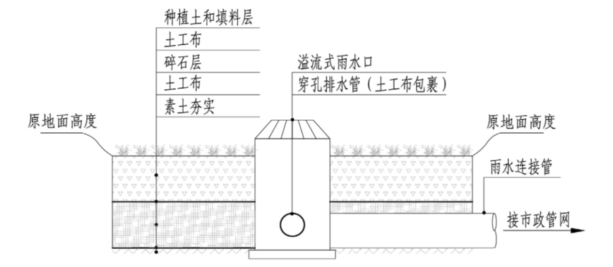
图8.1 下沉式绿地示意图

8.2 植草沟
8.2.1植草沟可设计为转输型、干式和湿式三种类型。转输型植草沟主要用于转输雨水径流，对土壤渗透性要求较低；干式植草沟主要用于渗透、净化和转输雨水；湿式植草沟主要用于滞蓄和净化雨水。
8.2.2植草沟种植土壤厚度宜为200-300mm；植草沟断面形式宜采用倒抛物线形、三角形或梯形；植草沟的边坡坡度不宜大于1:3，纵坡不应大于 4%；纵坡较大时宜设置为阶梯状或在中途设置消能台坎。
8.2.3植草沟植物应优先选择根系发达而叶茎短小、适宜密植的草本植物，高度宜控制在100-200mm，以免影响过水效率；宜选择能耐短期水淹且有一定耐旱能力、抗污染能力，并能在薄砂和沉积物堆积的环境中生长的植物，有助于污染物的净化及土壤加固，防止水土流失，同时兼顾一定观赏性。
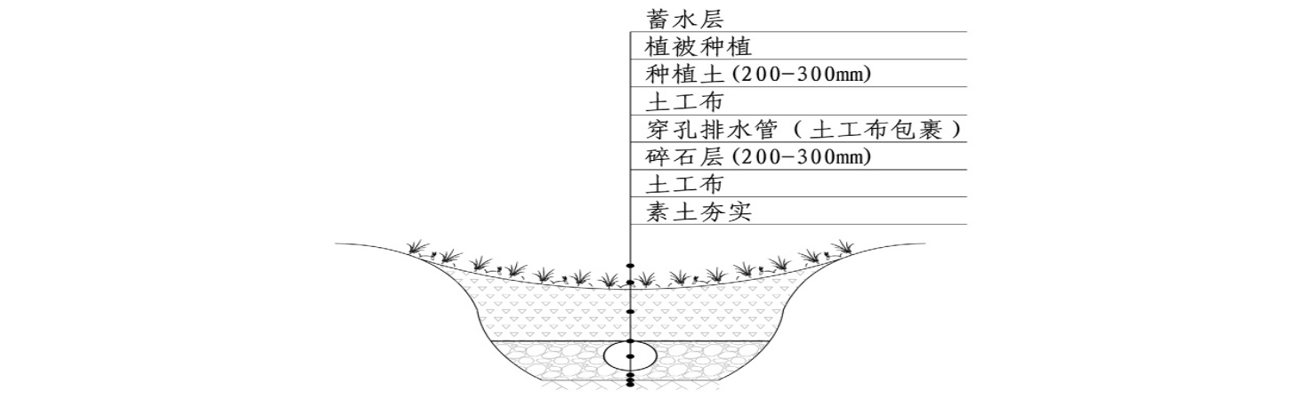
图8.2 植草沟示意图

8.3 雨水花园
雨水花园依据有无填料层分为净化型和调蓄型。地形开敞、径流量大的区域适用调蓄型雨水花园；硬质铺装密集、径流污染严重的区域适用净化型雨水花园；径流量较大、径流污染严重的区域 适用综合功能型雨水花园。
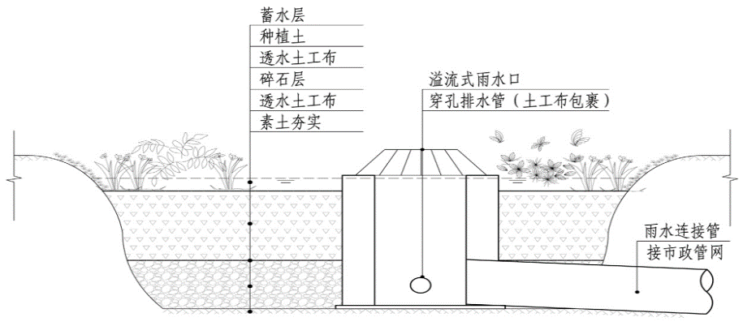
图8.3 雨水花园示意图
雨水花园应结合总体景观设计及周边环境，避开地下管线设施，选择地势平坦、土壤排水良好的场地分散布置，规模不宜过大。
设置在径流污染严重、设施底部渗透面距离季节性最高地下水位或岩石层小于1m及距离建筑物基础小于3m（水平距离）区域的雨水花园，应采取必要的防渗措施。
雨水花园有效蓄水深度宜控制在200-300mm，边坡坡度应小于1:3，并与周边地形良好结合。
进入雨水花园的雨水停留时间不得大于植物的耐淹时间，且不应大于24h。
应选择适应能力、生长能力、净化能力较强并具有一定抗旱能力的植物，确保植物成活率；应尽量选择多年生常绿植物，以减少养护成本。
植物配置应充分考虑植物的生长特性、功能要求及景观特性， 构建物种稳定、功能健全的植物群落结构，注重营造良好的园林景观视觉效果；植物宜适度密植，提升其净化功能。

8.4 绿色屋面
绿色屋面设计应符合《种植屋面工程技术规程》（JGJ 155）、《轻型种植屋面工程技术规程》（DBJ/T 13-122）及其他现行相关规定。
当屋面坡度小于20%时，宜建设屋顶绿化；坡度在20%-50%时，可建设屋顶绿化，但应采取防滑措施；坡度大于50%时，不宜建设屋顶绿化。
既有建筑设置绿色屋面设施，应校核屋顶的荷载和防水性能。
绿色屋面宜设置雨水收集系统，水管、电缆线等设施应铺设于防水层上。灌溉可采用自动微喷、滴灌和渗灌等设施。
绿色屋面应选用轻质、适宜植物生长的栽培基质。种植容器应轻便、易搬移，连接点稳固便于组装与维护。
绿色屋面宜选择生长较慢、抗性强的植物种类，不应选用根系穿刺性强的植物种类：不宜种植根系发达的植物和根状茎植物。花园式屋顶绿化宜合理配置小乔木、灌木、草本等，形成复层绿化，树木定植点与边墙的安全距离应大于树高。
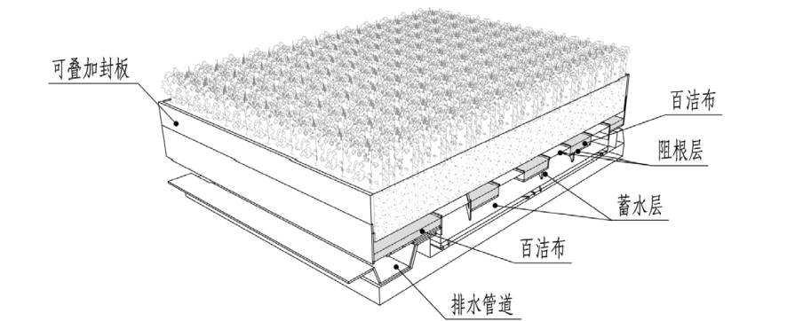
图8.4 容器式绿色屋面示意图

8.5 生态驳岸
8.5.1根据使用材料不同，将生态护岸分为自然护岸、生态有机材料护岸及结合工程材料的生态护岸三类，可选用植物纤维毯、石块、碎石、石笼、生态混凝土等具有一定抗冲刷能力的材料。
8.5.2应符合堤防、护岸的防洪、防冲、抗侵蚀等要求。
8.5.3当径流污染严重、渗透面距离季节性最高地下水位且距离易出现结构塌陷基质层小于1m的区域、距离建筑物基础小于3m（水平距离）的区域，应采取必要的防渗措施，防止次生灾害的发生。
8.5.4植物纤维毯适用于景观要求高，岸坡坡度缓于1:1.5，水流速度不大于4m/s的护岸，搭接宽度不小于200mm，并用竹签固定。
8.5.5根据不同水位变化幅度，选择适宜的耐水湿乔木、灌木和水 生、湿生植物等植物种类。
8.5.6生态护岸必须结合河湖水体设置警示标识和预警系统，保证暴雨期间人员的安全。

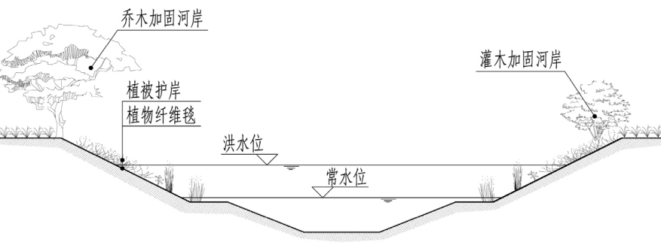
图8.5 生态护岸示意图

8.6 生态浮岛
8.6.1在不影响行洪的前提下，生态浮岛可应用于富营养化或有景 观要求的湖泊、河道等水体。
8.6.2生态浮岛框架应适应水位变化，确保雨季和旱季生态浮床系统稳定运行，宜采用棕榈纤维或圆木作为框架。
8.6.3生态浮岛载体结构应具有足够的稳定性，且经久耐用无污染、可拓展、可自由组合。
8.6.4生态浮岛宜用重量式、锚固式、驳岸牵拉等水下固定形式，以保证浮岛位置相对固定。
8.6.5植物选择以根系发达、根茎分页繁殖能力强、水质净化力较强的植物为主，同时兼顾一定观赏性。
8.6.6宽阔水域的浮岛植物配置，以营造群落景观为主兼顾鸟类及鱼类的生存环境；小面积水域注重单株观赏价值；自然河流应根据水体宽窄配置，选择植株高度与之协调的植物。
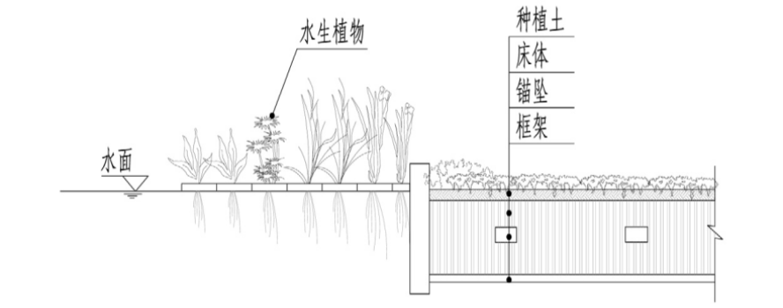
图8.6 生态浮岛示意图

8.7 植被缓冲带
8.7.1适用于城市绿地的临水区域或地形坡度较缓区域，经植被拦截和土壤下渗作用减缓地表径流流速，并去除径流中的部分污染物。
8.7.2应依据绿地的宽度和高度，选用多坡绿地或低坡绿地等形式，以减缓地表径流。
8.7.3可采用道路林带与湿地沟渠相结合的形式，坡度宜2%- 6%，宽度不宜小于2m。
8.7.4应选择根系发达、覆盖度高的植物种类，并注重乔木、灌木、草本、藤蔓植物的合理搭配，提高植被缓冲带的净化及抗冲刷能力。
8.7.5应根据植物所处位置的水分条件，选择耐旱或耐湿的植物。与道路相接的植被缓冲带，宜选择抗污染、抗粉尘能力强、耐盐碱 的植物，同时植物不应对行人和交通安全造成影响；在河流植被缓冲带的干湿交替带，宜选择具有耐淹能力的植物。
8.7.6与水系相连的植被缓冲带中，边缘区宜选用低矮且密实的草本类植物，并选取乔木进行合理搭配，形成以草本植物为主的前端缓冲带，对雨水进行初步净化；应通过植物的合理配置，减小地表冲刷，并对雨水再净化，同时为动物提供栖息地；在滨水地带种植乔木、灌木和湿生草本植物，使雨水进入水系前完成对其水质的净化和水量的控制。
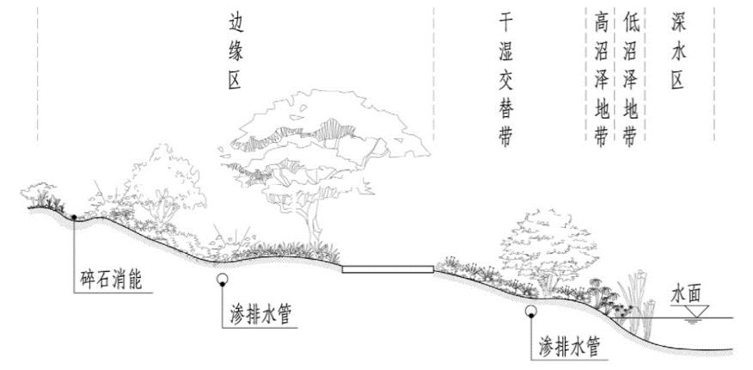
图8.7 植被缓冲带示意图

8.8 旱溪
8.8.1旱溪可运用于居住小区、公园、防护绿地等场所，具有滞留、渗透、传输、净化等功能。
8.8.2植物宜选用对收集、净化、下渗雨水有促进作用的种类。地势低洼处宜选用适应半水湿、半干旱环境的植物；旱溪两侧宜种植耐旱植物，不宜种植大型木本植物，以防径流冲刷其根部的土壤。
8.8.3旱溪可根据需求进行防渗处理。

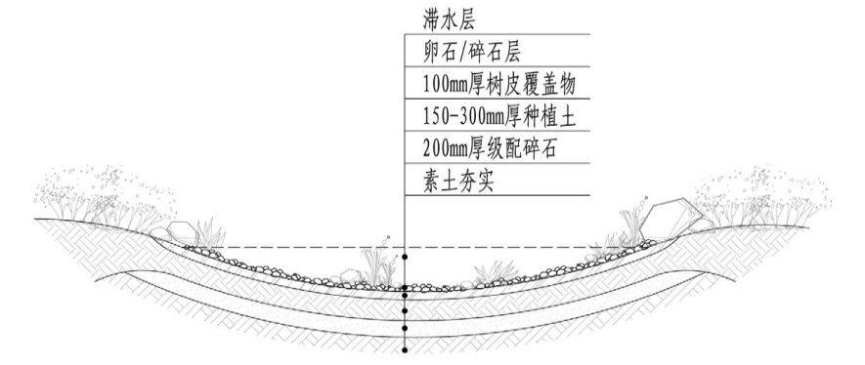

图8.8 旱溪示意图

8.9 生态树池
8.9.1生态树池可分为净化型生态树池、简易型生态树池。净化型 生态树池可用于市政道路或铺装等径流污染严重区域；简易型生态树池可用于公园绿地、城市广场等径流污染较轻的区域。
8.9.2生态树池外侧、底部及填料层应设置透水土工布，防止周围原土侵入，土工布规格200～300g/㎡，土工布搭接宽度不应少于200mm。
8.9.3生态树池位于地下建筑之上、黏土较重区或拟将底部出水进行集蓄回用时，可在底部和周边设置防渗层，并设置穿孔收集管；生态树池设置于人行道时，应符合《城市道路绿化设计标准》及其他现行相关规定。
8.9.4生态树池应充分结合场地景观的营造进行植物配置；植物宜 选择耐短期水淹、耐污染的适生树种。
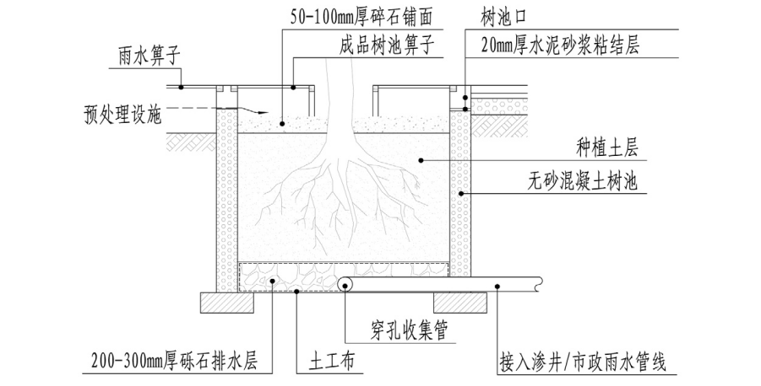

图8.9 生态树池示意图

8.10 高位花坛
8.10.1高位花坛是生物滞留设施的一种，用于承接屋面雨水，可分为滞留型高位花坛、消能型高位花坛。
8.10.2当雨水冲击力较大时，滞留型高位花坛宜设置砾石等缓冲设施。
8.10.3在高位花坛内应设置溢流口，确保花坛内超标雨水可通过溢流口及时排出。
8.10.4高位花坛应根据场地条件、景观效果等因素进行植物配置，宜选用耐旱、耐湿、抗冲刷的植物种类。

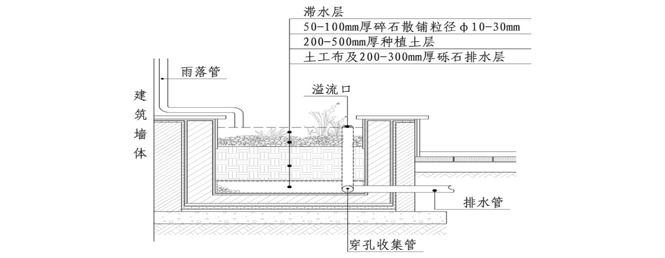

图8.10 高位花坛示意图

8.11 透水铺装
8.11.1地下水位或不透水层埋深小于1.0m时不宜采用透水地面。
8.11.2渗透铺装坡度不宜大于 2%，当坡度大于 2%时，沿长度方向应设置隔断层，隔断层顶宜设置在透水面层下20～30mm。8.11.3透水铺装地面宜在土基上建造，自上而下设置透水面层、透水找平层、透水基层和透水底基层；当透水铺装设置在地下室顶板上时，其覆土厚度不应小于600mm，并应增设排水层。
8.11.4透水面层应满足下列要求：渗透系数应大于 1×10-4m/s，可采用透水面砖、透水混凝土、嵌草砖等，透水面砖的有效孔隙率应不小于 8%，透水混凝土的有效孔隙率不小于 10%；当面层采用透水面砖时，其抗压强度、抗折强度、抗磨强度等应符合 GB/T25993―2010《透水路而砖和透水路面板》中的相关规定；当采用可种植植物的面层时，宜在下面垫层中混合一定比例的营养土。
8.11.5透水找平层应满足下列要求：渗透系数不小于面层，宜采用细石透水混凝土、干砂、碎石或石屑等；有效孔隙率应不小于面层；厚度宜为20mm~50mm。
8.11.6透水基层和透水底基层应满足下列要求：渗透系数应大于面层。底基层宜采用级配碎石、中、粗砂或天然级配砂砾料等，基层宜采用级配碎石或者透水混凝土；透水混凝土的有效孔隙率应大于10%，砂砾料和砾石的有效孔隙率应大于20%；垫层的厚度不宜小于150mm。
8.11.7透水铺装地面设计降雨量应不小于45mm，降雨持续时间为60min，透水铺装地面结构应符合《透水砖路面技术规程》CJJ/T188、《透水砖路面施工与验收规程》DB11/T686、《透水混凝土路面技术规程》CJJ134-2009、《透水沥青路面技术规程》CJJ/T190-2012 的相关规定。
8.11.8雨水径流水质等级低于 IV 级时不宜采用渗透铺装；周边的客水不宜引导到渗透铺装上。

9 主要植物选型
9.0 植物选型主要原则
雨水花园、下沉式绿地、植草沟等海绵设施都是以城市绿地为载体，在城市绿地中发挥其海绵体功能，针对不同的海绵城市，应根据三明的气候及地形特征以及各个项目具体情况因地制宜合理选择不同的植物品种。

9.1 植物选型重要原则
9.1.1耐淹植物的选择
耐淹型植物要求在有汇集雨水功能的下沉式绿地、雨水花园等海绵设施中均能够正常生长，适用于在海绵设施雨水排空时间较长的情况。
9.1.2耐污植物的选择
植草沟、植被缓冲带等海绵设施的地表径流和雨水汇集处，常常成为重金属、化学污染物等的积聚处，所选植物需在满足耐淹属性的同时，根系发达，净化能力强，能够对雨水冲刷带来的面源污染物进行净化，使雨水无害化通过。
9.1.3耐旱植物的选择
屋顶绿化等海绵设施，光照强烈且市政浇灌不便，选择植物需要耐短时水淹，且在干旱期有顽强生命力，同时还应具有一定的观赏价值。

9.2 植物选型表
表9.2.1 海绵城市建设主要适宜植物
序 号 | 植物名称 | 拉丁名 | 科名 | 耐湿 | 耐旱 | 耐盐碱 | 耐阴性 | 净化功能 | 适用LID类型
挺水植物
1 | 灯心草 | Juncus effusus | 灯心草科 | √ |  |  | 喜光 | 去除氮磷、酚、重金属 | 生物滞留设施、湿塘与雨水湿地、植草沟
2 | 水葱 | Scirpus validus | 莎草科 | √ |  |  | 喜光 | 重金属、降解BOD、COD、氮磷有机物，净化多元酚 | 湿塘与雨水湿地
3 | 梭鱼草 | Pontederia  cordata | 雨久花科 | √ |  |  | 喜光 | 重金属、去除总氮 | 湿塘与雨水湿地
4 | 雨久花 | Monochoria  korsakowii | 雨久花科 | √ |  |  | 喜光稍耐荫 | 去除氨氮、酚 | 湿塘与雨水湿地、干塘
5 | 芦苇 | Phragmites  australis | 禾本科 | √ | √ |  | 喜光 | 悬浮物、重金属 | 生物滞留设施、植草沟、干塘
6 | 芦竹 | Arundo donax | 禾本科 | √ | √ |  | 喜光 | 重金属 | 生物滞留设施、湿塘与雨水湿、干塘、植草沟
7 | 茭白 | Zizania latifolia | 禾本科 | √ |  |  | 喜光 | 总氮总磷 | 湿塘与雨水湿地
8 | 荻 | Zizania latifolia | 禾本科 | √ | √ |  | 喜光 | 重金属 | 生物滞留设施、湿塘与雨水湿地、干塘、植草沟
9 | 姜花 | Hedychium  coronarium | 姜科 | √ |  |  | 喜荫 | 重金属 | 湿塘与雨水湿地
10 | 荷花 | Nelumbo nucifera | 莲科 | √ |  |  | 喜光 | 悬浮物、重金属 | 湿塘与雨水湿地
11 | 美人蕉 | Canna indica | 美人蕉科 | √ | √ | √ | 喜光 | 营养物、重金属 | 湿塘与雨水湿地、干塘、植草沟
12 | 水生美人蕉 | Cannaglauca | 美人蕉科 | √ |  |  | 喜光 |  | 生物滞留设施
13 | 花叶美人蕉 | Canna glauca | 美人蕉科 | √ |  |  | 喜光 |  | 生物滞留设施
14 | 千屈菜 | Lythrum salicaria | 千屈菜科 | √ |  |  | 喜光 | 营养物、重金属 | 生物滞留设施、湿塘与雨水湿地、植草沟
15 | 矮生蒲苇 | Cortaderia  selloana | 乔本科 | √ | √ |  | 喜光 |  | 湿塘与雨水湿地、干塘
16 | 蒲苇 | Cortaderia  selloana | 乔本科 | √ | √ |  | 喜光 |  | 湿塘与雨水湿地、干塘
17 | 花叶芦竹 | Arundo donax  var.versicolor | 乔本科 | √ | √ |  | 喜光 |  | 生物滞留设施、湿塘与雨水湿地、干塘、植被缓冲带
18 | 铜钱草 | Centella asiatica | 伞形科 | √ |  |  | 忌暴 晒耐半阴 | 氮磷 | 生物滞留设施、湿塘与雨水湿地
19 | 风车草 | Clinopodium  urticifolium | 莎草科 | √ | √ |  | 喜光 | 重金属、总氮、总磷 | 生物滞留设施、湿塘与雨水湿地、干塘、植草沟
20 | 纸莎草 | Cyperus papyrus | 莎草科 | √ |  | √ | 喜光 | 重金属 | 植草沟
21 | 旱伞草 | Phyllostachys  heteroclada | 莎草科 | √ |  |  | 喜光耐半阴 |  | 湿塘与雨水湿地
22 | 苔草 | Carex tristachya | 莎草科 | √ | √ |  | 喜光 |  | 生物滞留设施、植被缓冲带、干塘
23 | 金叶苔草 | Carex | 莎草科 | √ | √ |  | 喜光 |  | 生物滞留设施、植被缓冲带、干塘
24 | 水车前 | Ottelia alismoides | 水鳖科 | √ | √ |  | 喜光 |  | 湿塘与雨水湿地、干塘
25 | 水芋 | Calla palustris | 天南星 | √ |  |  | 喜光 | 降解BOD、COD、去除总氮、总磷 | 湿塘与雨水湿地
26 | 石菖蒲 | Acorus  tatarinowi | 天南星科 | √ |  |  | 喜光 | 总磷 | 湿塘与雨水湿地
27 | 菖蒲 | Acorus calamus | 天南星科 | √ |  |  | 喜荫 | 去除氨氮、细菌、大肠杆菌 | 生物滞留设施、湿塘与雨水湿地
28 | 花叶菖蒲 | Acorus gramineus | 天南星科 | √ |  |  | 耐荫 |  | 湿塘与雨水湿地
29 | 香蒲 | Typha orientalis | 香蒲科 | √ |  |  | 喜光 | 重金属、降解COD及石油废水有机物、去除氮磷 | 湿塘与雨水湿地
30 | 水烛 | Typha  angustifolia | 香蒲科 | √ |  |  | 喜光 | 重金属、降解COD、氮磷 | 湿塘与雨水湿地
31 | 凤眼莲 | Eichhornia  crassipes | 雨久花科 | √ | √ |  | 喜光 |  | 湿塘与雨水湿地
32 | 黄菖蒲 | Iris pseudacor | 鸢尾科 | √ |  | √ | 喜光耐荫 | 重金属 | 生物滞留设施、湿塘与雨水湿地、干塘、植被缓冲带
33 | 鸢尾 | Iris tectorum | 鸢尾科 | √ | √ | √ | 喜光 | 总氮、总磷 | 生物滞留设施、湿塘与雨水湿地、干塘、植被缓冲带
34 | 花菖蒲 | Iris ensata | 鸢尾科 | √ |  |  | 喜光 | 去除氮磷 | 湿塘与雨水湿地
35 | 慈姑 | Sagittaria  sagittifolia | 泽泻科 | √ |  |  | 喜光 | 降解BOD、重金属、去除总氮总磷 | 湿塘与雨水湿地
36 | 泽泻 | Alisma plantago aquatica | 泽泻科 | √ |  |  | 喜光 | 营养物 | 湿塘与雨水湿地
37 | 泽苔草 | Caldesia  parnassifolia | 泽泻科 | √ |  |  | 喜光 | 重金属、去除总氮总磷 | 生物滞留设施、湿塘与雨水湿地
38 | 再力花 | Thalia dealbata | 竹芋科 | √ |  |  | 喜光耐半阴 | 去除总磷 | 湿塘与雨水湿地
39 | 水生竹芋 | Thalia dealbata | 竹芋科 | √ |  | √ | 忌暴晒耐半阴 |  | 湿塘与雨水湿地
浮叶植物
1 | 菱 | Trapa bispinosa | 菱科 | √ |  |  | 喜光 | 去除总氮 | 湿塘与雨水湿地
2 | 野菱 | Trapa incisa  var.sieb | 菱科 | √ |  |  | 喜光 | 去除总氮 | 湿塘与雨水湿地
3 | 荇菜 | Nymphoides  peltata | 睡菜科 | √ |  |  | 喜光 | 降解BOD、COD、去除总氮总磷 | 湿塘与雨水湿地
4 | 萍蓬草 | Nuphar pumila | 睡菜科 | √ |  |  | 喜光 | 降 解 C O D | 湿塘与雨水湿地
5 | 睡莲 | Nymphaea  tetragona | 睡莲科 | √ |  |  | 喜光 | 降解BOD、COD、去除总氮 | 湿塘与雨水湿地
漂浮植物
1 | 浮萍 | Lemna minor | 浮萍科 | √ |  |  | 喜光 | 重金属、有机物、去除总磷 | 湿塘与雨水湿地
2 | 紫萍 | Spirodela  polyrrhiza | 浮萍科 | √ |  |  | 喜光 | 重金属、有机物、去除总磷 | 湿塘与雨水湿地
3 | 黄花狸藻 | Utricularia aurea | 狸藻科 | √ |  |  | 喜光 |  | 湿塘与雨水湿地
4 | 狸藻 | Utricularia  vulgaris | 狸藻科 | √ |  |  | 喜光 |  | 湿塘与雨水湿地
5 | 水鳖 | Hydrocharis  dubia | 水鳖科 | √ |  |  | 喜光 | 总氮、总磷、COD
沉水植物
1 | 莼菜 | Brasenia  schreberi | 莼菜科 | √ |  |  |  | 重金属 | 湿塘与雨水湿地
2 | 金鱼藻 | Ceratophyllum  demersum | 金鱼藻科 | √ |  |  |  | 总氮总磷、重金属 | 湿塘与雨水湿地
3 | 大茨藻 | Najas marina | 茨藻科 | √ |  |  |  | 总氮总磷、氨氮、重金属 | 湿塘与雨水湿地
4 | 黑藻 | Hydrilla  verticillato | 水鳖科 | √ |  |  |  | 重金属 | 湿塘与雨水湿地
5 | 伊乐藻 | Elodea nuttallii | 水鳖科 | √ |  |  |  | 总氮总磷、氨氮、重金属 | 湿塘与雨水湿地
6 | 眼子菜 | Potamogeton  distinctus | 眼子菜科 | √ |  |  |  |  | 湿塘与雨水湿地
7 | 竹叶眼子菜 | Potamogeton  malaianus | 眼子菜科 | √ |  |  |  | 去除总氮 | 湿塘与雨水湿地
8 | 道草 | Potamogeton  crispus | 眼子菜科 | √ |  |  |  | 总氮总磷、氨氮、重金属 | 湿塘与雨水湿地
9 | 狐尾藻 | Myriophyllum  verticillatum | 小二仙草科 | √ |  |  |  | 总氮总磷、氨氮、重金属 | 湿塘与雨水湿地
乔木类植物
1 | 秋枫 | Bischofiajavanica | 大戟科 | √ | √ |  | 喜光稍耐阴 |  | 生物滞留设施
2 | 鸡冠刺桐 | Erythrina  crista-galli | 蝶形花科 | √ |  | √ | 喜光稍耐阴 |  | 生物滞留设施、植被缓冲带
3 | 刺桐 | ErythrinaindicaLam | 豆科 | √ | √ |  | 喜光 |  | 生物滞留设施
4 | 腊肠树 | Cassia fistula | 豆科 | √ | √ |  | 喜光 |  | 生物滞留设施、植被缓冲带
5 | 铁刀木 | Cassia siamea | 豆科 | √ | √ | √ | 喜光 |  | 生物滞留设施
6 | 台湾相思 | Acacia confusa | 豆科 | √ | √ |  | 喜光稍耐阴 |  | 生物滞留设施
7 | 羊蹄甲 | Bauhinia  purpurea | 豆科 |  |  |  | 喜光 |  | 生物滞留设施
8 | 艳紫荆 | Bauhinia  blakeana | 豆科 |  |  |  | 喜光 |  | 生物滞留设施
9 | 枫杨 | Pterocarya  stenoptera | 胡桃科 | √ |  |  | 喜光 |  | 生物滞留设施、植被缓冲带
10 | 黄槿 | Hibiscus tiliaceus | 锦葵科 | √ | √ |  | 喜光 |  | 生物滞留设施、植被缓冲带
11 | 喜树 | Camptotheca  acuminata | 蓝果树科 | √ | √ | √ | 喜光 |  | 生物滞留设施、植被缓冲带
12 | 楝树 | Melia azedarach | 楝科 | √ | √ |  | 喜光 |  | 生物滞留设施、植被缓冲带
13 | 桃花芯木 | Swietenia  macrophylla | 楝科 |  |  |  | 喜光 |  | 生物滞留设施
14 | 麻楝 | Chukrasia  tabularis | 楝科 | √ | √ |  | 喜光 |  | 生物滞留设施、植被缓冲带
15 | 露兜 | Pandanus  tectorius | 露兜树科 | √ |  |  | 喜光 |  | 生物滞留设施
16 | 美丽异木棉 | Ceiba speciosa | 木棉科 | √ |  |  | 喜光稍耐阴 |  | 生物滞留设施、植被缓冲带
17 | 大腹木棉 | Ceiba insignis | 木棉科 | √ | √ |  | 喜光 |  | 生物滞留设施
18 | 朴树 | Celtis sinensis | 朴树科 | √ | √ | √ | 喜光稍耐阴 |  | 生物滞留设施、植被缓冲带
19 | 盐肤木 | Rhus chinensis | 漆树科 | √ | √ |  | 喜光 |  | 生物滞留设施、植被缓冲带
20 | 三角枫 | Acer  buergerianum | 槭树科 | √ |  |  | 稍耐阴 |  | 生物滞留设施、植被缓冲带
21 | 大花紫薇 | Lagerstroemia  speciosa | 千屈菜科 | √ | √ |  | 喜光稍耐阴 |  | 生物滞留设施
22 | 大叶榕 | Ficus altissima | 桑科 |  | √ |  | 喜光 |  | 生物滞留设施
23 | 高山榕 | Ficus altissima | 桑科 |  | √ |  | 喜光 |  | 生物滞留设施
24 | 小叶榕 | Ficus microcarpa | 桑科 |  | √ |  | 喜光 |  | 生物滞留设施
25 | 垂叶榕 | Ficus benjamina | 桑科 | √ |  |  | 喜光 |  | 生物滞留设施、植被缓冲带
26 | 印度橡皮榕 | Ficus elastica | 桑科 |  | √ | √ | 喜光 |  | 生物滞留设施
27 | 柳叶榕 | Ficus benjamina | 桑科 | √ |  |  | 喜光 |  | 生物滞留设施、植被缓冲带
28 | 银桦 | Grevillea robusta | 山龙眼科 | √ | √ |  | 喜光 |  | 生物滞留设施
29 | 水杉 | Metasequoia  glyptostroboide | 杉科 | √ |  | √ | 喜光 |  | 生物滞留设施、植被缓冲带
30 | 池杉 | Taxodium  ascendens | 杉科 | √ | √ |  | 喜光 |  | 生物滞留设施、植被缓冲带、湿塘与雨水湿地
31 | 落羽杉 | Taxodium  distichum | 杉科 | √ | √ |  | 喜光 |  | 生物滞留设施、植被缓冲带、湿塘与雨水湿地
32 | 墨西哥落羽杉 | Taxodium  mucronatum | 杉科 | √ | √ | √ | 喜光 |  | 生物滞留设施、植被缓冲带
33 | 东方杉 | Taxodium  mucronatum | 杉科 | √ | √ |  | 喜光 |  | 生物滞留设施、植被缓冲带
34 | 中山杉 | Taxodium hybrid | 杉科 | √ | √ | √ | 喜光 |  | 生物滞留设施、植被缓冲带
35 | 小叶榄仁 | Terminalia  neotaliala | 使君子科 | √ | √ | √ | 喜光稍耐阴 |  | 生物滞留设施
36 | 湿地松 | Pinus elliottii | 松科 | √ | √ |  | 喜光 |  | 生物滞留设施、植被缓冲带、湿塘与雨水湿地
37 | 水松 | Glyptostrobus  pensilis | 松科 | √ |  |  | 喜光 |  | 生物滞留设施、植被缓冲带、湿塘与雨水湿地
38 | 水蒲桃 | Syzygium jambos  (L.)Alston | 桃金娘科 | √ | √ |  | 喜光 |  | 生物滞留设施、植被缓冲带
39 | 洋蒲桃 | Syzygium  samarangense (Bl.)Merr.et Perry | 桃金娘科 |  | √ |  | 喜光 |  | 生物滞留设施、植被缓冲带
40 | 红千层 | Callistemon  rigidus | 桃金娘科 | √ | √ |  | 喜热耐荫 |  | 生物滞留设施、植被缓冲带
41 | 海南蒲桃 | Syzygium  hainanense | 桃金娘科 | √ | √ |  | 喜光 |  | 生物滞留设施、植被缓冲带
42 | 水蒲桃 | Syzygium jambos | 桃金娘科 | √ | √ |  | 喜光 |  | 生物滞留设施、植被缓冲带
43 | 洋蒲桃 | Syzygium  samarangense | 桃金娘科 | √ | √ |  | 喜光 |  | 生物滞留设施、植被缓冲带
44 | 白千层 | Melaleuca leucadendron | 桃金娘科 | √ | √ |  | 喜光 |  | 生物滞留设施、植被缓冲带
45 | 海南蒲桃 | Syzygium  hainanense | 桃金娘科 | √ |  | √ | 喜光 |  | 生物滞留设施、植被缓冲带
46 | 台湾栾树 | Koelreuteria  elegans | 无患子科 | √ | √ |  | 喜光 |  | 生物滞留设施
47 | 黄山栾树 | Koelreuteria  integrifoliola | 无患子科 | √ | √ |  | 喜光 |  | 生物滞留设施
48 | 幌伞枫 | Heteropanax  fragrans | 五加科 | √ | √ |  | 喜光 |  | 生物滞留设施
49 | 垂柳 | Salix babylonica | 杨柳 | √ | √ | √ | 喜光 |  | 生物滞留设施、植被缓冲带
50 | 蓝花楹 | Jacaranda  mimosifolia | 紫葳科 | √ | √ |  | 喜光 |  | 生物滞留设施
51 | 蒲葵 | Livistona  chinensis | 棕榈科 | √ |  |  | 喜光 |  | 生物滞留设施、植被缓冲带
52 | 华棕 | Washingtonia  filifera | 棕榈科 |  |  | √ | 喜光 |  | 生物滞留设施
53 | 中东海枣 | Phoenix sylvestris | 棕榈科 | √ | √ | √ | 喜光 |  | 生物滞留设施
54 | 棕竹 | Rhapis excelsa | 棕榈科 | √ | √ |  | 喜光稍耐阴 |  | 生物滞留设施
灌木类植物
1 | 红背桂 | Excoecaria  cochinchinensis | 大戟科 | √ |  |  | 耐半阴 |  | 生物滞留设施、植被缓冲带
2 | 红叶乌柏 | Sapiumdiscolor | 大戟科 | √ | √ |  | 喜光 |  | 生物滞留设施
3 | 琴叶珊瑚 | Jatropha  integerrima | 大戟科 | √ |  |  | 喜光稍耐阴 |  | 生物滞留设施
4 | 紫穗槐 | Amorpha  fruticosa | 蝶形花科 | √ | √ |  | 喜光 |  | 植被缓冲带
5 | 黄花双荚槐 | Casin  bicapsularis | 豆科 | √ |  | √ | 稍耐阴 |  | 生物滞留设施
6 | 海桐 | Pittosporum  tobira | 海桐科 |  | √ | √ | 耐荫 |  | 植被缓冲带
7 | 红绒球 | Calliandrahaemat ocephala | 含羞草科 | √ |  |  | 喜光 |  | 生物滞留设施
8 | 夹竹桃 | Nerium indicum | 夹竹桃科 | √ | √ |  | 喜光稍耐阴 |  | 生物滞留设施、植被缓冲带
9 | 软枝黄蝉 | Allemanda  cathartica | 夹竹桃科 | √ |  |  | 喜光耐半阴 |  | 生物滞留设施、植被缓冲带
10 | 狗牙花 | Ervatamia  divaricata | 夹竹桃科 | √ |  |  | 喜光耐半阴 |  | 生物滞留设施、植被缓冲带
11 | 姜花 | Hedychium  coronarium | 姜科 | √ |  |  | 喜光稍耐阴 |  | 生物滞留设施
12 | 红花機木 | Loropetalum  chinense | 金缕梅科 |  |  |  | 喜光稍耐阴 |  | 植被缓冲带
13 | 木芙蓉 | Hibiscus  mutabilis | 锦葵科 | √ | √ |  | 喜光稍耐阴 |  | 生物滞留设施、湿塘与雨水湿地、干塘、植被缓冲带
14 | 扶桑 | Hibiscus rosa-sinensis | 锦葵科 | √ |  |  | 喜光 |  | 生物滞留设施、植被缓冲带
15 | 大花芦莉 | Ruellia elegans | 爵床科 | √ | √ |  | 喜光 |  | 生物滞留设施
16 | 翠芦莉 | Ruellia  brittoniana | 爵床科 | √ | √ | √ | 喜光 |  | 生物滞留设施、植被缓冲带
17 | 蜘蛛兰 | Hymenocallis americang | 兰科 | √ |  |  | 喜光 |  | 生物滞留设施
18 | 醉鱼草 | Buddleja  lindleyana | 马钱科 |  |  |  | 喜光 |  | 生物滞留设施、湿塘与雨水湿地、干塘、植草沟、植被缓冲带
19 | 千头木麻黄 | Casuarina nana Sieber | 木麻黄科 | √ | √ |  | 喜光 |  | 生物滞留设施
20 | 迎春花 | Jasminum  nudiflorum | 木犀科 |  | √ |  | 喜光稍耐阴 |  | 植被缓冲带
21 | 女贞 | Ligustrum  lucidum | 木犀科 | √ | √ |  | 喜光耐荫 |  | 植被缓冲带
22 | 金叶女贞 | Ligustrum vicaryi | 木犀科 |  | √ |  | 喜光稍耐阴 |  | 植被缓冲带
23 | 紫薇 | Lagerstroemia indica | 千屈菜科 |  | √ |  | 喜光稍耐阴 |  | 生物滞留设施、植被缓冲带
24 | 栀子花 | Gardenia  jasminoides | 茜草科 |  |  |  | 喜光稍耐阴 |  | 植被缓冲带
25 | 小叶栀子 | Gardenia  jasminoides | 茜草科 | √ |  |  | 喜光耐半阴 |  | 生物滞留设施
26 | 大花栀子 | Gardenia  jasminoides | 茜草科 | √ |  |  | 喜光耐半阴 |  | 生物滞留设施
27 | 火棘 | Pyracantha  fortuneana | 蔷薇科 |  | √ |  | 喜强光 |  | 植被缓冲带
28 | 绣线菊 | Spiraea salicifolia | 蔷薇科 |  | √ |  | 喜光稍耐阴 |  | 植被缓冲带
29 | 黄金榕 | Ficus microcarpa | 桑科 | √ |  |  | 喜半荫 |  | 生物滞留设施、植被缓冲带
30 | 茶梅 | Camellia  sasanqua | 山茶科 | √ |  |  | 喜荫 |  | 生物滞留设施、干塘、植草沟、植被缓冲带
31 | 八角金盘 | Fatsia japonica | 五加科 |  |  |  | 耐荫 |  | 生物滞留设施、植被缓冲带
32 | 花叶鹅掌柴 | Schefflera  odorata cv | 五加科 | √ |  |  | 喜光 |  | 生物滞留设施、植被缓冲带
33 | 南天竹 | Nandina domestica | 小檗科 | √ | √ |  | 耐荫 |  | 植被缓冲带
34 | 巴西野牡丹 | Tibouchina  seecandra | 野牡丹科 | √ |  |  | 喜光耐半阴 |  | 生物滞留设施
35 | 细叶棕竹 | Rhapis humilis | 棕榈科 | √ |  |  | 喜光 |  | 生物滞留设施、植被缓冲带
草本类植物
1 | 黑麦冬 | Ophiopogon japonicus | 百合科 |  | √ |  | 喜荫 |  | 植草沟、植被缓冲带
2 | 萱草 | Hemerocallis fulva | 百合科 | √ | √ |  | 喜光耐半阴 |  | 植草沟、植被缓冲带
3 | 银边沿阶草 | Ophiopogon intermedius | 百合科 | √ | √ |  | 耐荫 |  | 生物滞留设施、植草沟
4 | 麦冬 | Ophiopogon japonicus | 百合科 | √ |  | √ | 耐荫 |  | 生物滞留设施、植草沟
5 | 萱草 | Hemerocallis fulva | 百合科 | √ | √ |  | 喜光耐半阴 |  | 生物滞留设施、植被缓冲带
6 | 花叶山菅兰 | Dianella ensifolia | 百合科 | √ |  |  | 耐半阴 |  | 植被缓冲带
7 | 金边阔叶麦冬 | Liriope muscari | 百合科 | √ |  |  | 耐荫 |  | 植被缓冲带、植草沟
8 | 薄荷 | Mentha haplocalyx | 唇形科 | √ |  |  | 喜荫 |  | 生物滞留设施、植草沟
9 | 随意草 | Physostegia virginiana | 唇形科 | √ |  |  | 喜光忌暴晒 |  | 生物滞留设施、植草沟
10 | 针茅 | Stipa capillata | 禾本科 |  | √ |  | 喜光 |  | 植草沟、植被缓冲带
11 | 蒲苇 | Cortaderia  selloana | 禾本科 | √ | √ |  | 喜光 |  | 植草沟、植被缓冲带
12 | 花叶蒲苇 | Carex oshimensis  Evergold' | 禾本科 |  | √ |  | 喜光 |  | 生物滞留设施、湿塘与雨水湿地、干塘、植草沟、植被缓冲带
13 | 细叶芒 | Miscanthus  sinensis | 禾本科 | √ | √ |  | 耐半阴 |  | 生物滞留设施、干塘、植草沟、植被缓冲带
14 | 花叶芒 | Miscanthus sinensis'Variegatus′ | 禾本科 | √ | √ |  | 喜光耐半阴 |  | 植草沟、植被缓冲带、干塘
15 | 斑叶芒 | Miscanthus sinensis | 禾本科 | √ | √ |  | 喜光耐半阴 |  | 湿塘与雨水湿地、干塘、植草沟、植被缓冲带、生态浮岛
16 | 狼尾草 | Pennisetum alopecuroides | 禾本科 | √ | √ |  | 耐荫 |  | 生物滞留设施、湿塘与雨水湿地、干塘、植草沟、植被缓冲带
17 | 日本血草 | Imperata cylindrical Rubra' | 禾本科 |  |  |  | 喜光 |  | 植草沟、植被缓冲带
18 | 甜根子草 | Saccharum spontaneum | 禾本科 | √ | √ |  | 喜光 |  | 植被缓冲带、干塘
19 | 乱子草 | Muhlenbergia hugelii | 禾本科 | √ |  |  | 耐荫 |  | 生物滞留设施、植草沟、干塘
20 | 巴茅 | Miscanthus floridulu | 禾本科 | √ | √ |  | 耐荫 |  | 生物滞留设施、植草沟、植被缓冲带、湿塘与雨水湿地、干塘
21 | 大叶油草 | Axonopus compressus | 禾本科 | √ |  |  | 喜光耐荫 |  | 生物滞留设施
22 | 花叶络石 | Trachelospermum jasminoidesFlame | 夹竹桃科 |  | √ |  | 喜光耐阴 |  | 植草沟、植被缓冲带、干塘
23 | 花叶蔓长春花 | Vinca major cv.Variegata | 夹竹桃科 |  |  |  | 喜光耐阴 |  | 植草沟、植被缓冲带
24 | 花叶良姜 | Alpinia sanderae | 姜科 | √ |  |  | 喜光稍耐阴 |  | 生物滞留设施
25 | 佛甲草 | Sedum lineare | 景天科 | √ | √ |  | 喜光 |  | 生物滞留设施、植草沟
26 | 凹叶景天 | Sedum emarginatum | 景天科 | √ |  |  | 耐半阴 |  | 生物滞留设施
27 | 大叶景天 | Hylotelephium erythrostictum | 景天科 | √ |  |  | 耐半阴 |  | 生物滞留设施
28 | 红叶景天 | Angiospermae | 景天科 | √ |  |  | 耐半阴 |  | 生物滞留设施
29 | 蛇鞭草 | Liatris spicata | 菊科 | √ |  |  | 喜荫 |  | 生物滞留设施、植草沟
30 | 其菊 | Wedelia chinensis | 菊科 | √ | √ |  | 喜光 |  | 植被缓冲带
31 | 尖尾风 | Callicarpa longissima | 萝摩科 | √ |  |  | 喜光 |  | 生物滞留设施
32 | 苔草 | Carex tristachya | 莎草科 | √ | √ |  | 喜光 |  | 生物滞留设施、湿塘与雨水湿地、干塘、植草沟、植被缓冲带
33 | 金叶苔草 | Carex 'Evergold' | 莎草科 | √ | √ |  | 喜光耐半阴 |  | 植草沟、植被缓冲带、干塘
34 | 肾蕨 | Nephrolepis auriculata | 肾蕨科 | √ |  |  | 喜半荫 |  | 干塘、生物滞留设施、植草沟、植被缓冲带
35 | 葱兰 | Zephyranthes candida | 石蒜科 |  |  |  | 喜光耐半阴 |  | 生物滞留设施、植被缓冲带
36 | 龟背竹 | Monstera deliciosa | 天南星科 | √ |  |  | 耐荫 |  | 湿塘与雨水湿地
37 | 春羽 | PhilodenronselloumKoch | 天南星科 | √ |  |  | 喜光耐半阴 |  | 生物滞留设施
38 | 海芋 | Alocasia macrorrhiza | 天南星科 | √ |  |  | 喜半荫 |  | 湿塘与雨水湿地
39 | 合果芋 | Syngonium podophyllum | 天南星科 | √ |  |  | 忌暴晒 |  | 湿塘与雨水湿地
40 | 石菖蒲 | Acorus tatarinowii | 天南星科 | √ |  |  | 耐荫 |  | 湿塘与雨水湿地
41 | 金边石菖蒲 | Acorus gramineus | 天南星科 | √ |  |  | 耐荫 |  | 湿塘与雨水湿地
42 | 马蹄金 | Dichondra repens | 旋花科 | √ |  |  | 喜光耐  荫 |  | 生物滞留设施、植草沟
43 | 冷水花 | Pilea notata | 荨麻科 | √ |  |  | 耐荫 |  | 植被缓冲带
44 | 吊竹梅 | Tradescantia zebrina | 鸭跖草科 | √ |  | √ | 忌暴晒 |  | 生物滞留设施
45 | 小蚌兰 | Rhoeo spathaceo | 鸭跖草科 | √ |  |  | 喜光 |  | 生物滞留设施
46 | 紫鸭趾草 | Tradescantiaalbiflora | 鸭趾草科 | √ | √ |  | 喜光耐半阴 |  | 生物滞留设施
47 | 玉簪 | Hosta plantaginea | 玉簪科 | √ |  |  | 喜荫 |  | 生物滞留设施、植草沟
藤本类
1 | 花叶扶芳藤 | Euonymus fortunei | 卫矛科 | √ |  |  | 喜光耐荫 |  | 生物滞留设施
2 | 花叶络石 | Trachelospermum jasminoides | 夹竹桃科 | √ | √ |  | 喜光稍耐阴 |  | 生物滞留设施
3 | 紫藤 | Wisteria sinensis | 蝶形花科 | √ | √ | √ | 喜光稍耐阴 |  | 生物滞留设施、植被缓冲带
4 | 凌霄 | Campsis  grandiflora | 紫葳科 | √ | √ |  | 喜光稍耐阴 |  | 生物滞留设施
草坪类
1 | 狗牙根 | Cynodon dactylon | 禾本科 | √ |  | √ | 喜光 |  | 植草沟、生物滞留设施、干塘、植被缓冲带
2 | 高羊茅 | Festuca elata | 禾本科 | √ |  | √ | 喜光耐半阴 |  | 植草沟、植被缓冲带
3 | 结缕草 | Zoysia japonica | 禾本科 | √ | √ | √ | 喜光稍耐阴 |  | 植草沟、生物滞留设施、干塘、植被缓冲带

本标准用词说明
1、为了便于在执行本标准条文时区别对待，对要求严格程度不同的用词说明如下：
（1） 表示很严格，必须执行的：正面词采用“必须”；反面词采用“严禁”；
（2） 表示严格，在正常情况下应执行的：正面词采用“应”；反面词采用“不应”或“不得”；
（3） 表示允许稍有选择，在条件许可时首先应执行的：正面词采用“宜”；反面词采用“不宜”；
（4） 表示有选择，在一定条件下可以执行的，采用“可”。
2、条文中指明应按其他有关标准执行的写法为“应符合……的规定”或“应按……执行”。

引用标准目录
1 《城市绿地设计规范》GB 50420
2 《园林绿化工程项目规范》GB 55014
3 《公园设计规范》GB 51192
4 《室外排水设计标准》GB 50014-2021
5 《建筑与小区雨水控制及利用工程技术规范》GB 50400
6 《屋面工程技术规范》GB50345
7 《坡屋面工程技术规范》GB50693
8《地下工程防水技术规范》GB50108
9《绿化植物废弃物处置和应用技术规程》GB/T 31755
10《绿化用有机基质》GB/T 33891
11《园林绿化工程施工及验收规范》CJJ 82
12《城市道路绿化规划与设计规范》CJJ 75
13《风景园林制图标准》CJJ/T61
14《城乡建设用地竖向规划规范》CJJ83
15《绿化种植土壤》CJ/T 340
16《种植屋面工程技术规程》JGJ155
17住建部《海绵城市建设技术指南—低影响开发雨水系统构建》
18《城市绿地防灾避险设计导则》
19《三明市城市绿化条例》
20《三明市城市绿化导则》
21 福建省《园林绿化种植土质量标准》DBJ/T 13-132
22 福建省《城市园林植物种植技术规程》DBJ/T 13-148
23 福建省《城市绿化工程质量验收规程》DBJ 13-90
24《福建省城市绿地建设导则》
25《福建省海绵城市建设技术导则》

